Rozpočet a hospodaření Mikroregionu Bystřicko v roce 2018
Povinně zveřejňované informace dle zákona č. 250/2000 Sb. o rozpočtových pravidlech územních rozpočtů.

Rozpočet DSO Mikroregion Bystřicko 2018
Členská schůze Mikroregionu Bystřicko č. 1/2018 schválila dne 13. 3.2018 rozpočet na rok 2018 ve výši 1 941 345,37 Kč. Rozpočet byl schválen jako vyrovnaný.
Rozpočet je přístupný k nahlédnutí následujícím způsobem:

- na elektronické desce na adrese: http://www.regionbystricko.cz/uredni-deska/,
- v listinné podobě kdykoliv v úředních hodinách v kanceláři Mikroregionu Bystřicko
(Příční 405, Bystřice nad Pernštejnem, 593 01).

Ostatní dokumenty týkající se hospodaření DSO pro rok 2018

Koncem roku 2017 byl zveřejněn členskou schůzí schválený Střednědobý výhled rozpočtu 2019/2020 a Rozpočtové provizorium 2018. Oba tyto dokumenty byly schváleny členskou schůzi dne 14.12.2017 a vyvěšeny dne 19.12.2017.

Přístup k ostatním dokumentům:

- na elektronické úřední desce Mikroregionu na: http://www.regionbystricko.cz/uredni-deska/.
- v listinné podobě kdykoliv v úředních hodinách v kanceláři Mikroregionu Bystřicko
(Příční 405, Bystřice nad Pernštejnem, 593 01).

Rozpočtová opatření
Během roku 2018 budou postupně zveřejňována také případná rozpočtová opatření v souvislosti s jejich postupným schvalováním předsednictvem nebo členskou schůzí DSO.
Přístup k rozpočtovým opatřením:

- na elektronické úřední desce Mikroregionu na: http://www.regionbystricko.cz/uredni-deska/.
- v listinné podobě kdykoliv v úředních hodinách v kanceláři Mikroregionu Bystřicko
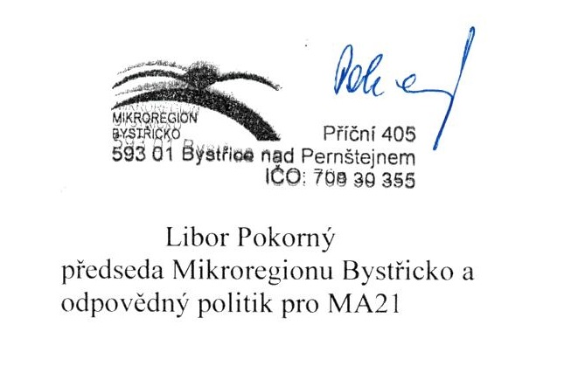(Příční 405, Bystřice nad Pernštejnem, 593 01).

……………………………………….

